|  |  |  |
| --- | --- | --- |
| **POLITECHNIKA ŚWIĘTOKRZYSKA** | | |
| **LABORATORIUM TECHNOLOGIE IOT** | | |
| **Numer ćwiczenia:**  1 | **Temat ćwiczenia:**  Zapoznanie z IOT przy stosowaniu symulacji Packet Tracer | Damian Zdyb |
| **Data wykonania:**  11.11.2018 | **Data oddania do sprawdzenia:** 18.11.2018 | **Ocena:** |

Wykonana topologia według zdjęcia

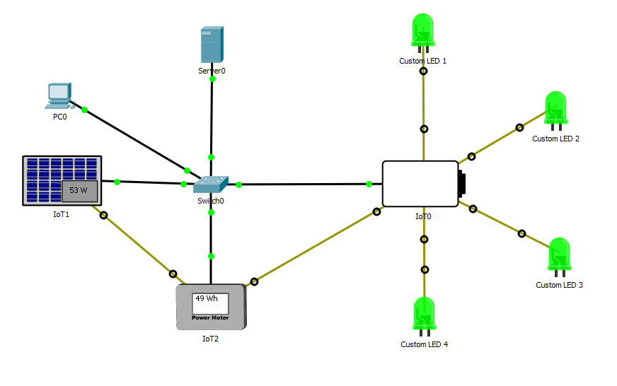

1. Solar panel

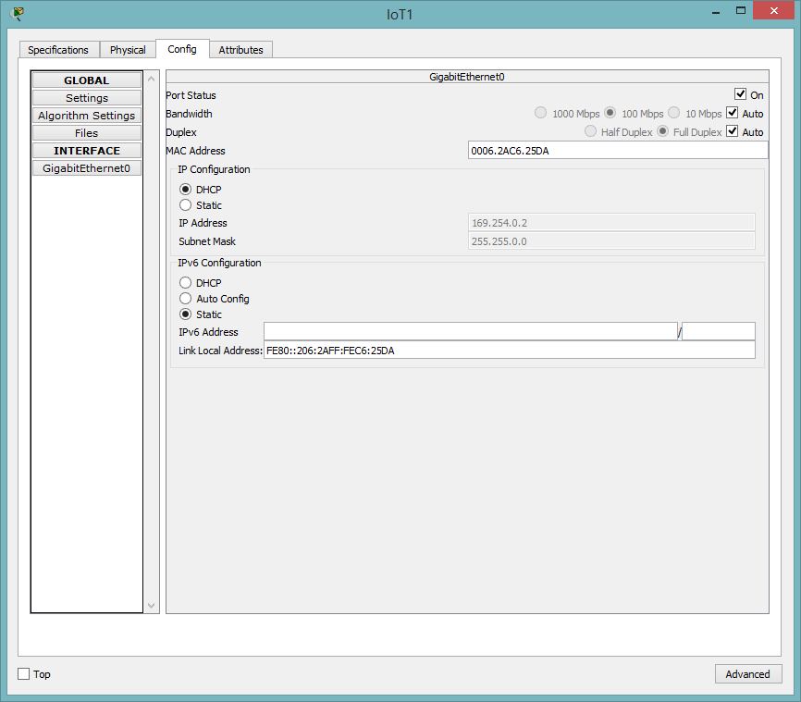

Skonfigurować „power meter” i „battery” jak „solar panel”

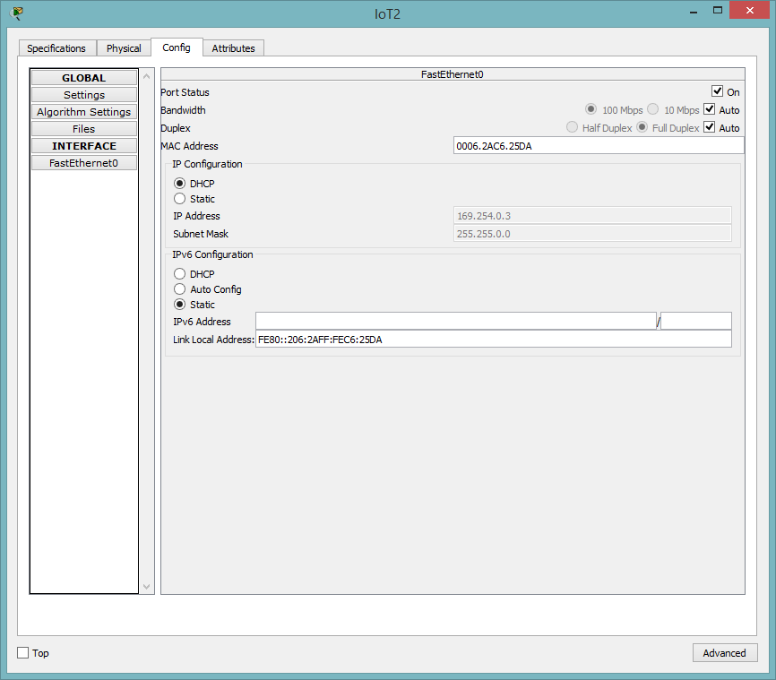

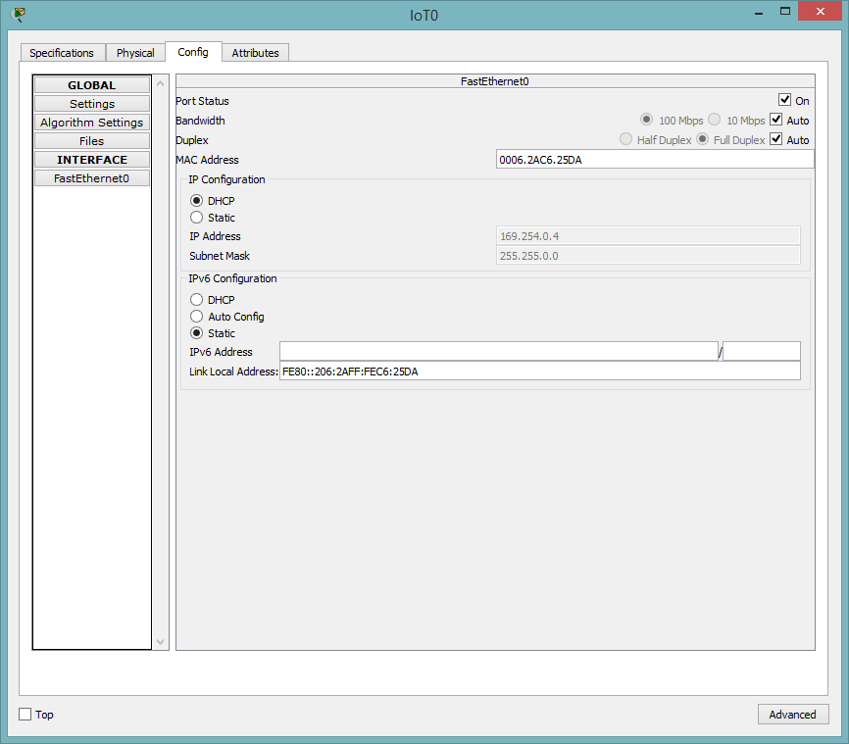

Skonfigurować Remote serwer:

Server Address: 1.0.0.1

Username: admin

Password: admin

Zatwierdzić klikając „Connect”

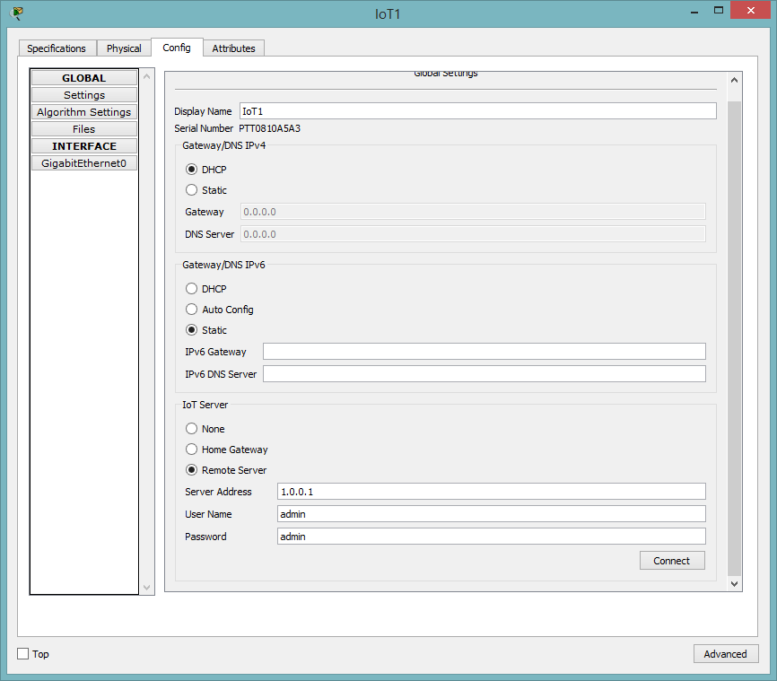

Skonfigurować „power meter” i „battery” jak „solar panel”

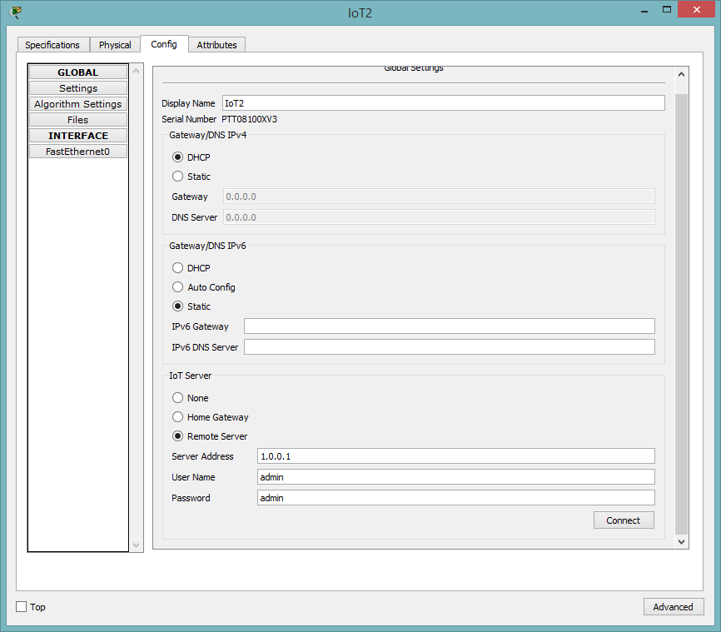

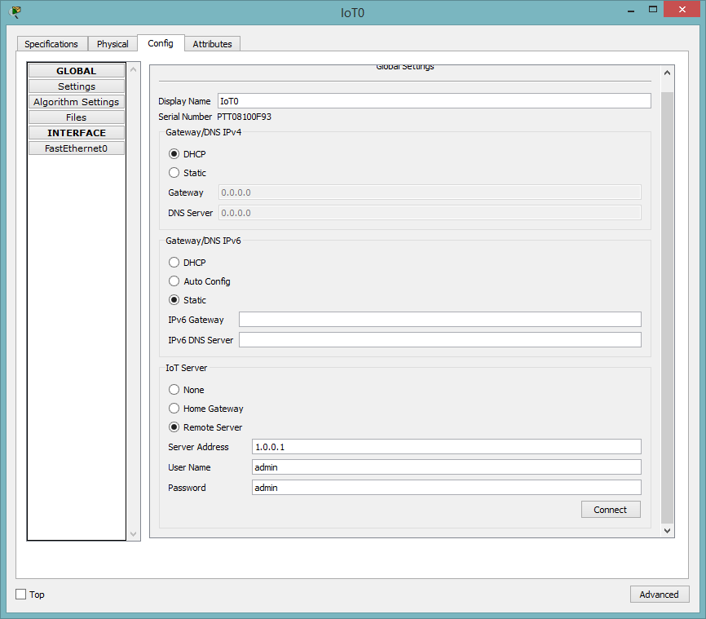

Wrzucone przeze mnie zdjęcia potwierdzają wykonanie laboratorium.

Konstrukcja danej symulacji składała się z:

- Komputera

- Switcha

- Serwera

- 4 diod LED

- baterii

- panelu solarnego

- urządzenie do pomiaru baterii

Założenie laboratorium polegało na podłączeniu wszystkich urządzeń aby działały prawidłowo. Chodziło również o zdalne zarządzanie nimi przez komputer z użyciem protokołu TCP/IP oraz portów FastEthernet. Na zajęciach udało nam się skonstruować prosty system do ładowania baterii poprzez panel solarny z możliwością pomiaru ładowania. Do baterii podpięte są diody, które świecą. Komputer widział stan baterii oraz podłączone diody. Wykonany na laboratorium scenariusz symulacyjny mimo jego prostoty wyjaśnił nam na czym polegają rozproszone sieci sensoryczne. Podczas symulacji czasami występowały problemy z zasilaniem diód. Było to spowodowane zbyt małym panelem słonecznym. Chodzi o to, że diody pobierały więcej prądu niż panel słoneczny był w stanie naładować baterie przez co brakowało zasilania na diody. W takiej sytuacji wypadało by zastosować stałe zasilanie a w przypadku braku prądu można by było skorzystać z ładowania baterią (podtrzymywanie energii).